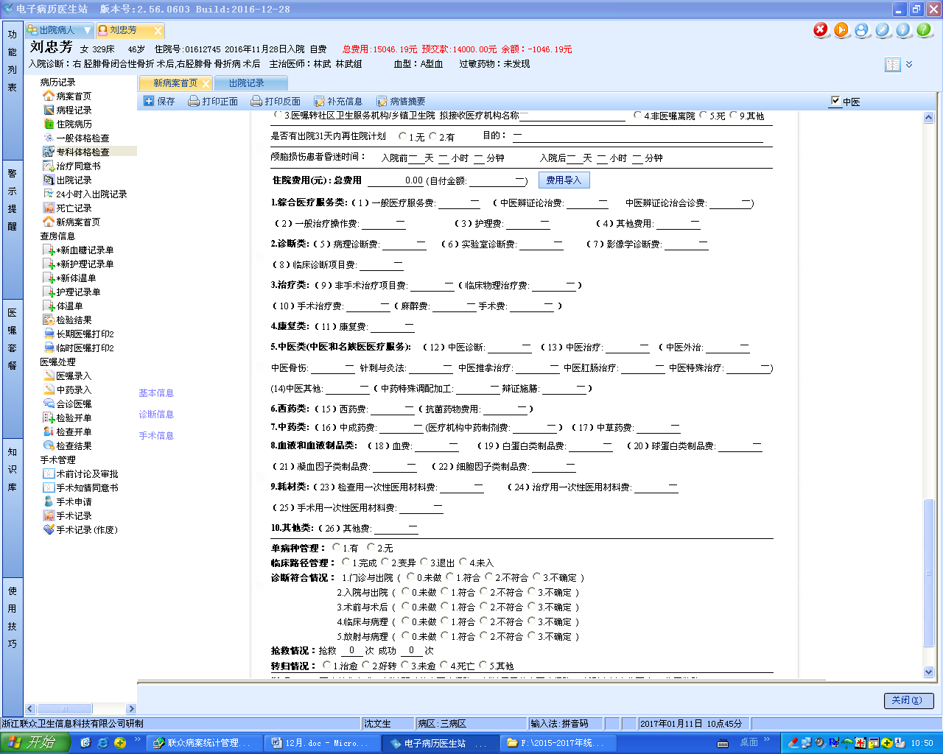
01612745 林武组（转归未填，费用未导入） 01612878 韦金忠组
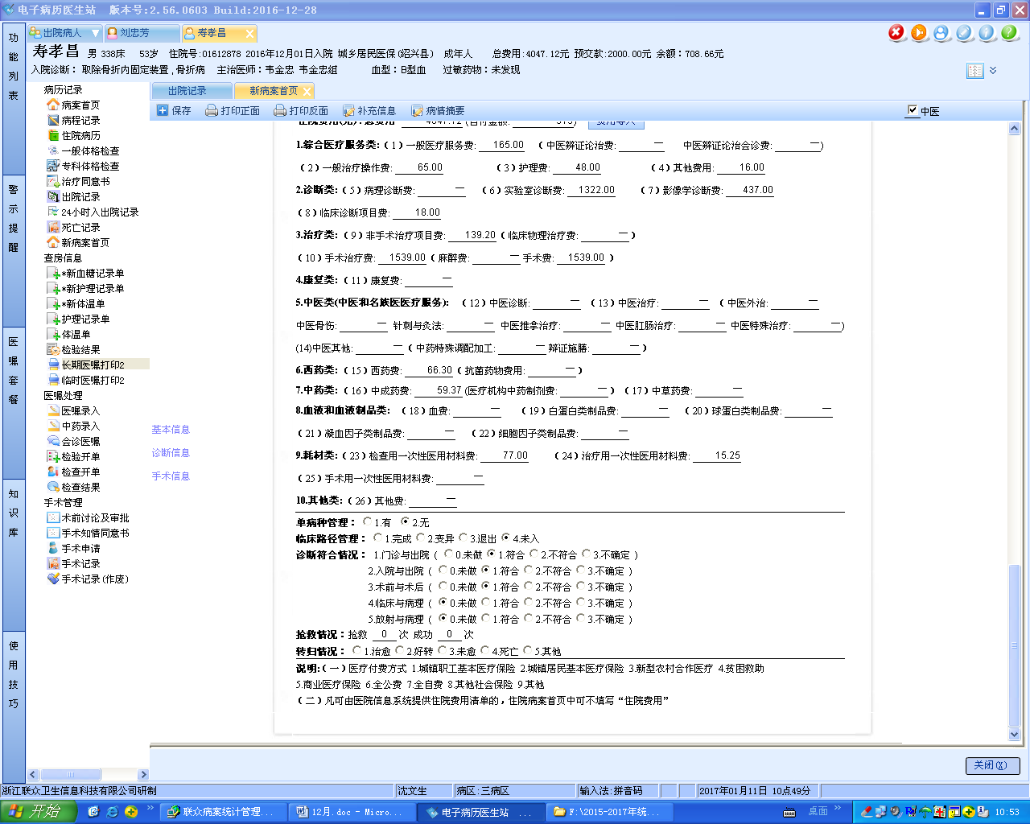
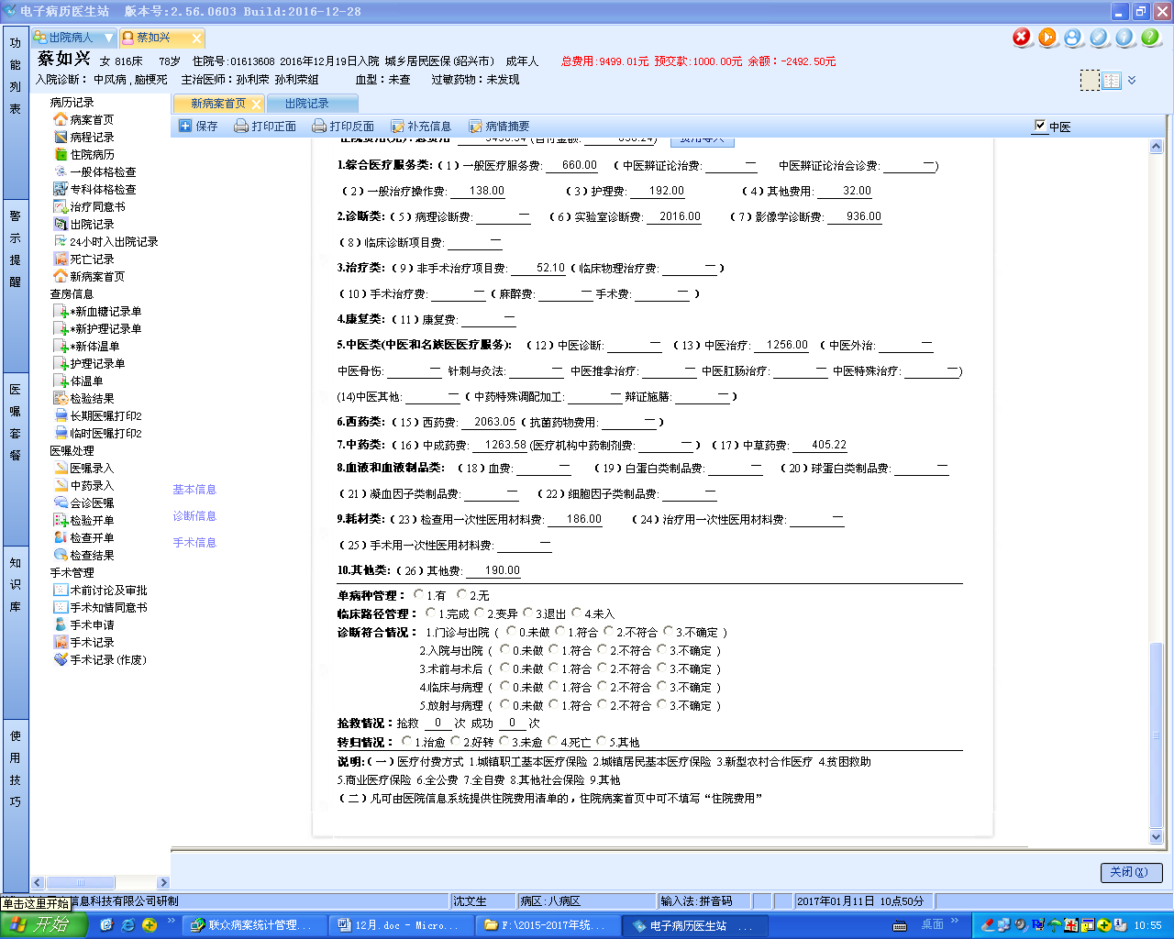
01613608 孙利荣组 01612857 孙利荣组
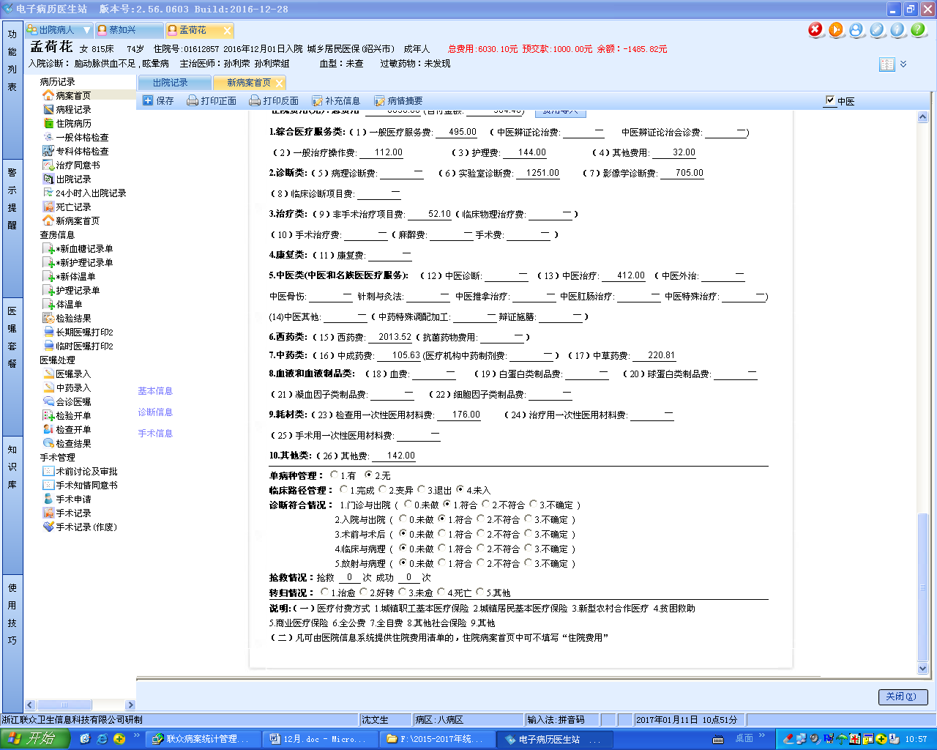
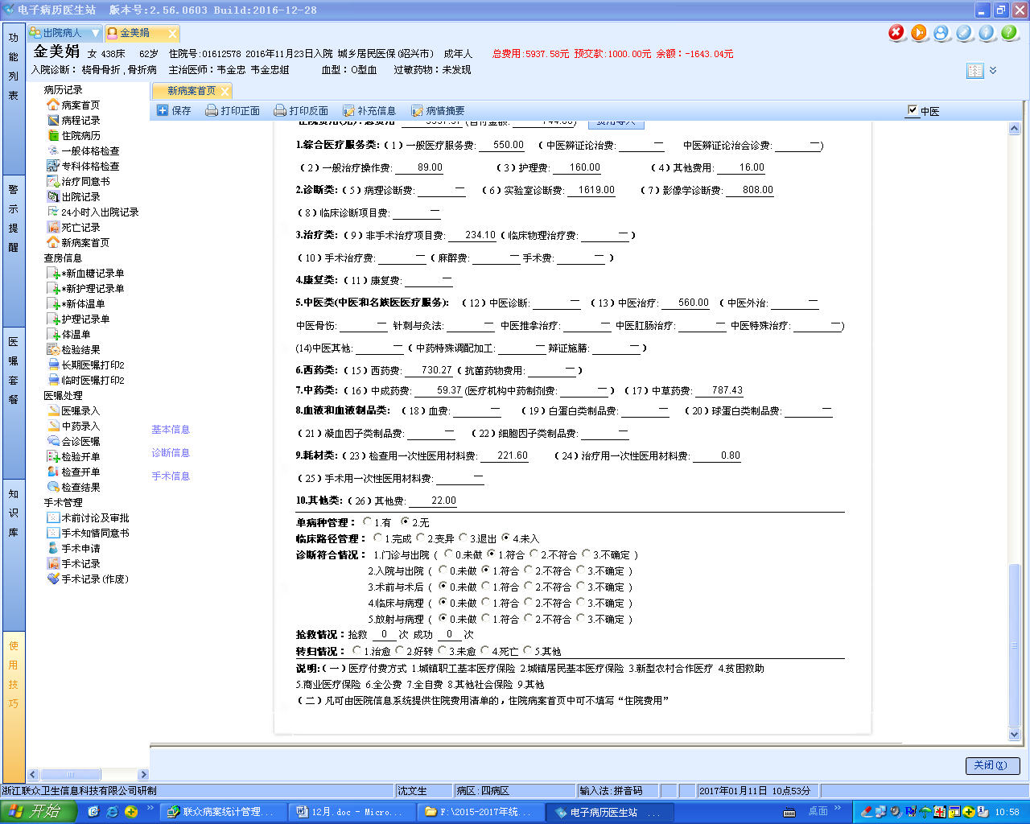
01612578 韦金忠组 01613047 沈剑增组（转归未填，费用未导入）
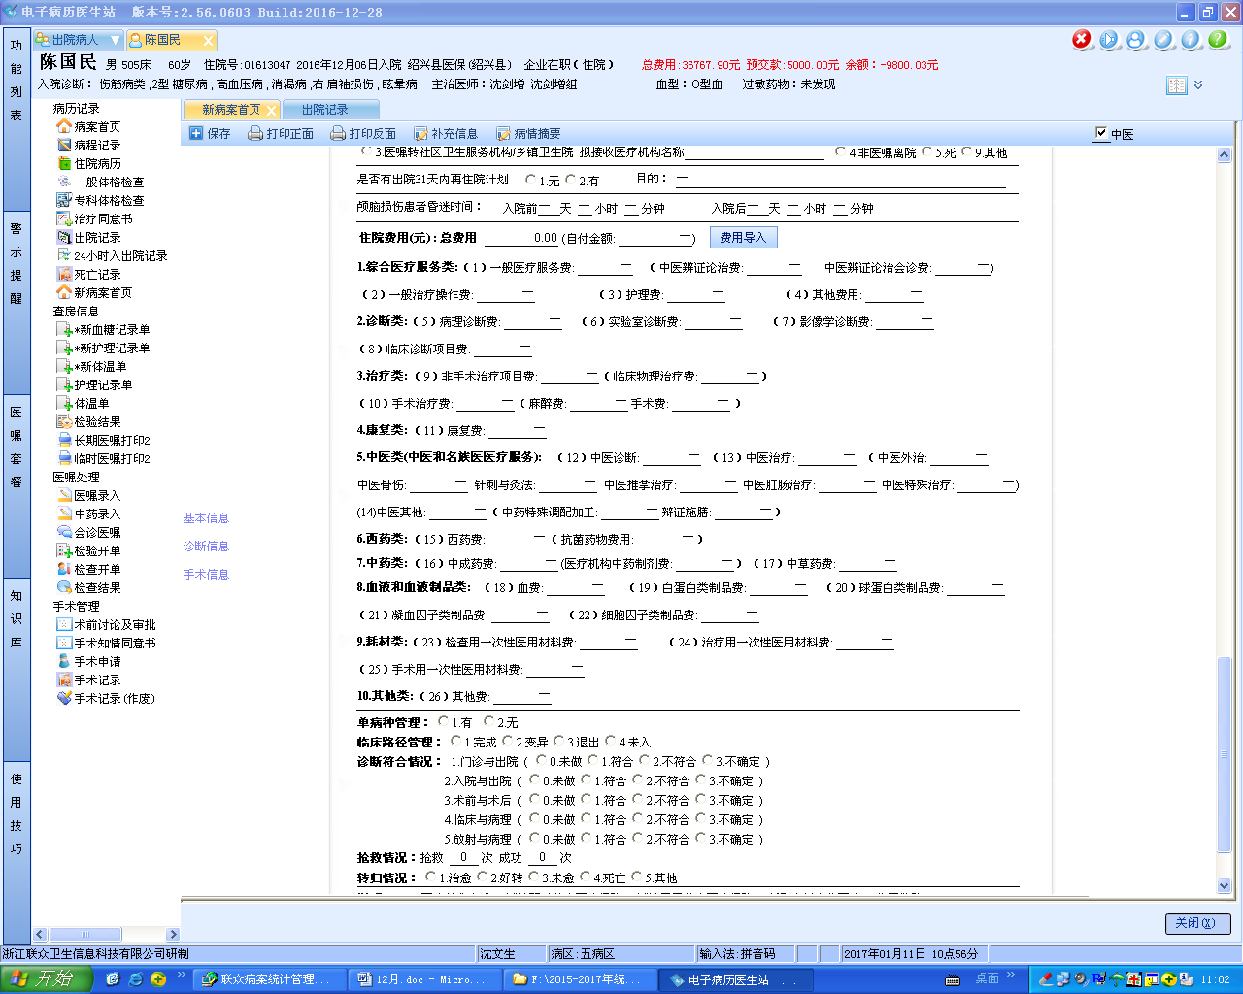
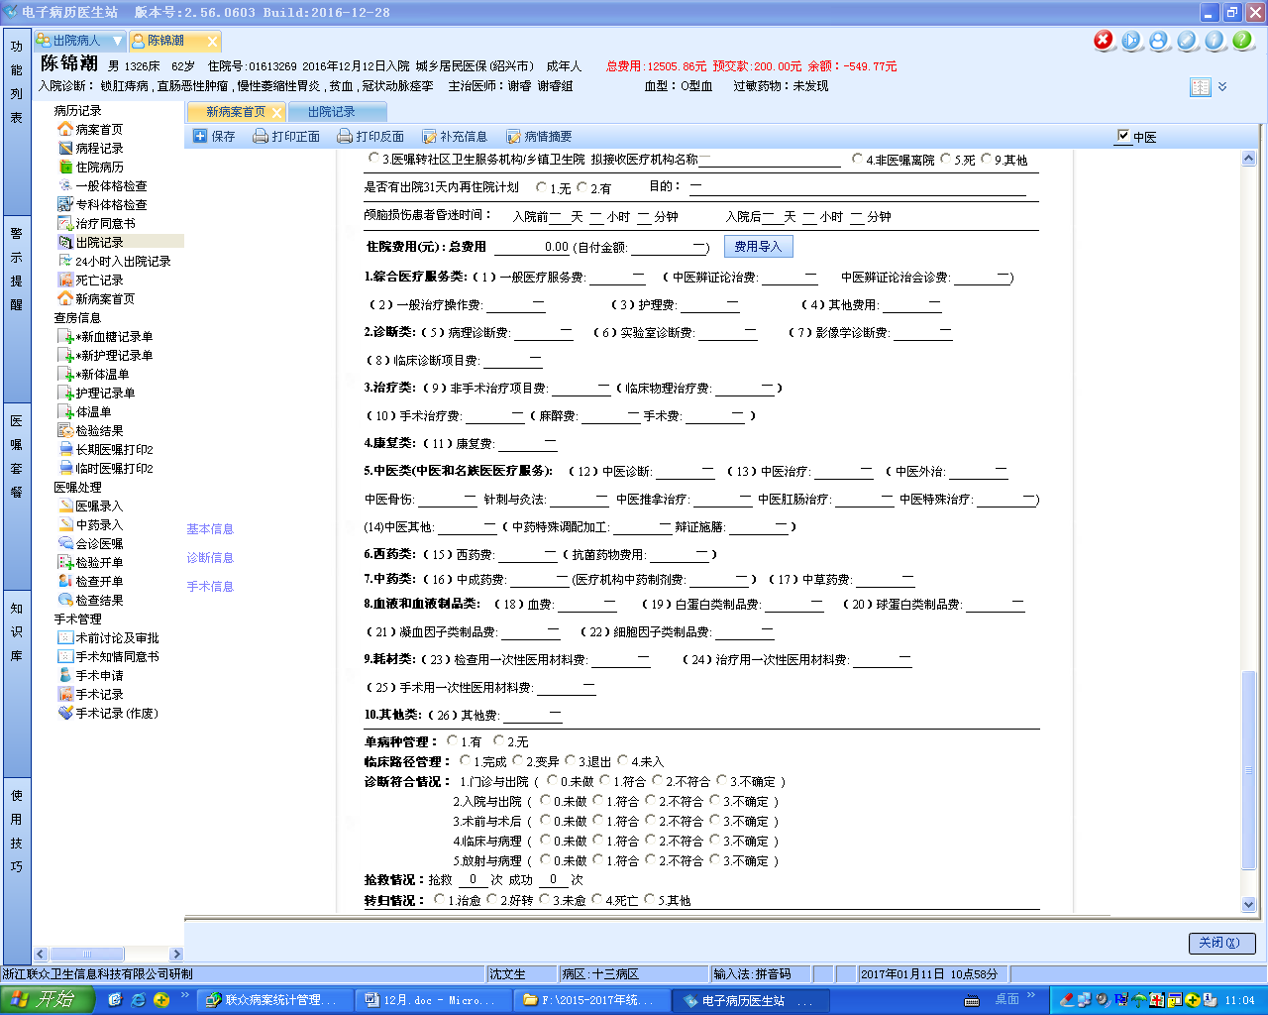
01613269 谢睿组（转归未填，费用未导入）

